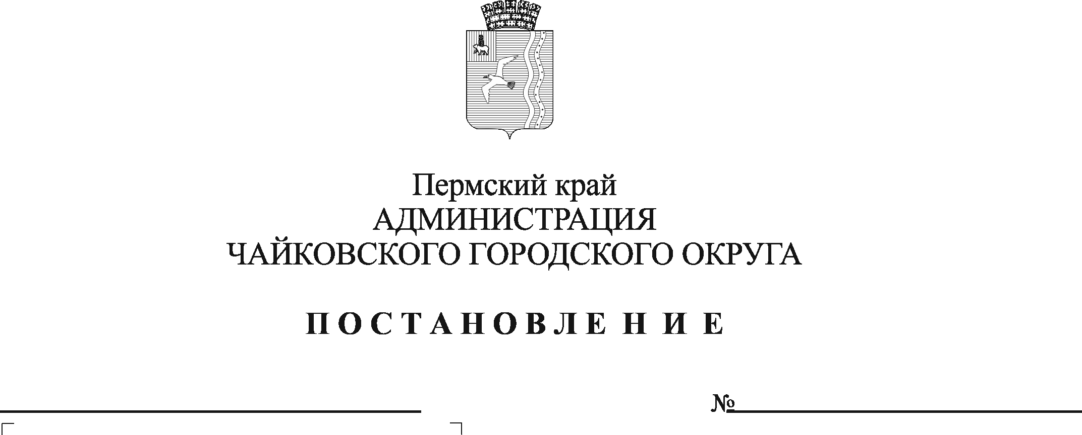
О внесении изменений в Положение о порядке формирования муниципального резерва в администрации Чайковского городского округа, утвержденное постановлением администрации Чайковского городского округа от 21.06.2019 № 1147

На основании статей 28, 32, 33 Федерального закона от 2 марта 2007 г. № 25-ФЗ «О муниципальной службе в Российской Федерации», Закона Пермского края от 4 мая 2008 г. № 228-ПК «О муниципальной службе в Пермском крае», указа губернатора Пермского края от 17 августа 2015 г. № 111 «Об утверждении Концепции кадровой политики на государственной гражданской службе Пермского края и муниципальной службе в Пермском крае», Устава Чайковского городского округа
ПОСТАНОВЛЯЮ:
1. Внести в Положение о порядке формирования муниципального резерва в администрации Чайковского городского округа, утвержденное постановлением администрации Чайковского городского округа от 21 июня 2019 г. № 1147, следующие изменения:
1.1. в пункте 4.5. слова «на текущий календарный год» исключить.
1.2. пункт 4.8. дополнить пунктами 4.8.1, 4.8.2 следующего содержания:
«4.8.1. Заместитель председателя комиссии исполняет полномочия председателя комиссии в период его временного отсутствия.
4.8.2. В случае отсутствия секретаря на заседании Комиссии его функции возлагаются на одного из членов комиссии».
2. Опубликовать постановление в муниципальной газете «Огни Камы» и разместить на официальном сайте администрации Чайковского городского округа.
3. Постановление вступает в силу после его официального опубликования.

Глава городского округа –
глава администрации
Чайковского городского округа Ю.Г. Востриков

